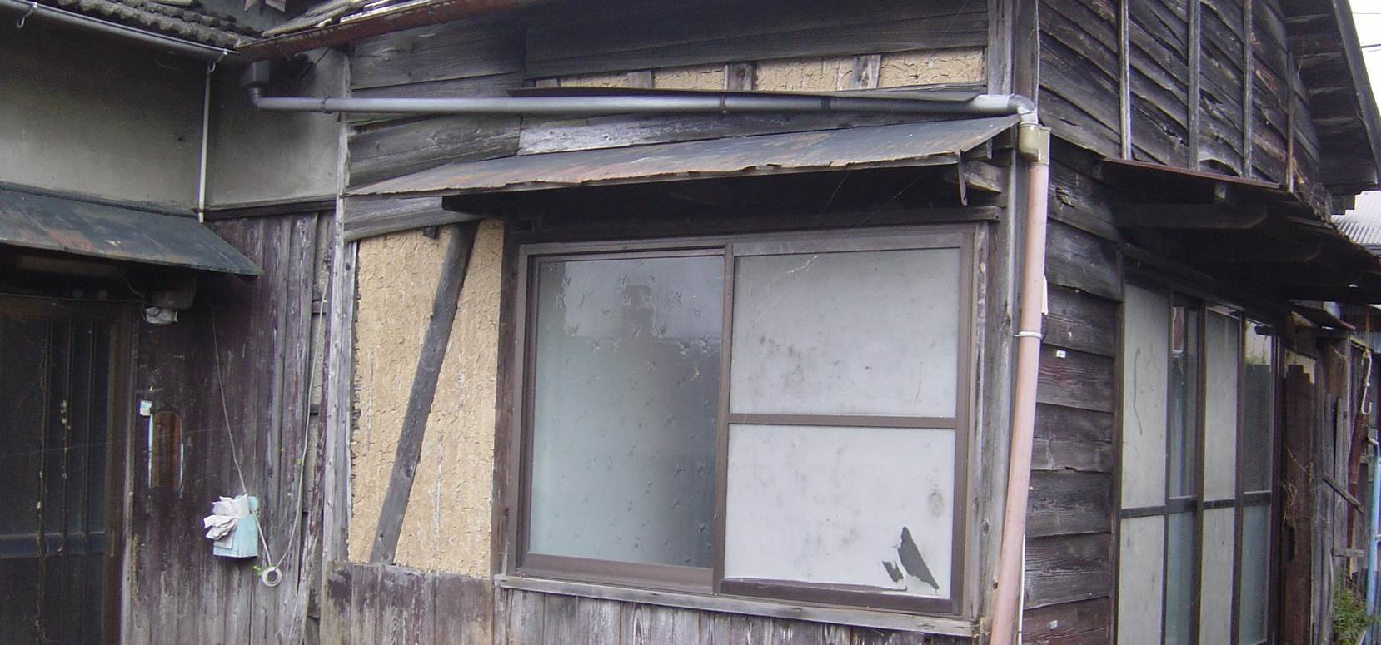
令和２年度～
令和７年度まで
６年間限定
お早めに！
犬山市危険空き家

解体工事費補助金

空き家の解体工事費に
２０万円を補助します。

[犬山市危険空き家解体工事費補助金]とは？

１年以上空き家の状態が続いている次の危険空き家を解体する場合に補助が受けられます。
※敷地全体の建物を解体すること。
※敷地内に木造の危険空き家（評価値１００点以上）を含んでいること。
※住宅、共同住宅、長屋、店舗併用住宅（住宅部分1/2以上）であること。
危険空き家の詳細は裏面を
見てください！

補助要件
補助内容

解体工事費の４／５、上限２０万円を補助
（予算に限りがありますので、ご相談ください）
- なお、門・塀などの工作物の除却費は対象外です。
- 今年度は2件を予定しています。

市内の工事業者による解体工事
※工事契約予定者（個人に限る）が契約前に申請してください。

2020.4.1

令和２年４月１日（水）午前８時３０分～
受付開始

＜ 固定資産税の一部減免制度 ／ 令和３年度課税分から適用＞
危険空き家の解体後、更地になっても土地の固定資産税を一部減免します。（最長３年）

➀ 都市計画課の調査で「危険空き家」と判定されていること。
※解体工事の補助を受けていなくてもOK
② 住宅用地特例を受けている宅地が対象
⓷ 解体した以後の賦課期日（毎年１月１日）現在、更地のままで他に利用していないこと。
●手続き…解体後、３か月以内に税務課へ申請（年度毎に申請が必要）

減免要件

詳しくはホームページや窓口でご確認ください。

市役所 都市計画課（建築・景観担当）税務課（資産税担当）まで
電話 都市計画課0568-44-0331 税務課 0568-44-0315
E-mail 都市計画課080100@city.inuyama.lg.jp 税務課010500@city.inuyama.lg.jp
(URL) https://www.city.inuyama.aichi.jp/kurasu/sumai/index.html

申込み＆問合せ

●危険空き家とは？
今回補助の対象となる「危険空き家」とは、国が定める不良住宅と言われる建物に関するガイドラインで決められたものであり、一般的には「壊れそう」な住宅と言われています。
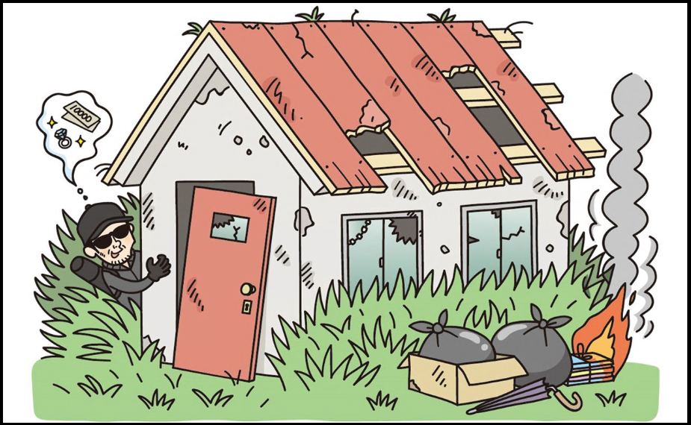
１００点以上の
危険空き家とは！

屋根が著しく変形 50点

樋がない 10点
柱が傾斜 25点
外壁破損 15点

基礎がない 20点

こんな物件の場合は、合計120点となり「危険空き家」となります。
空き家となった住宅を、住宅を必要としている人へ売却・賃貸を促す手段として空き家バンクを開設しています！
バンクへの登録は、市に申込書を提出していただき、協力事業者による物件内容の確認を受けた後に行います。
※詳しくは犬山市ＨＰ「住まいの情報
～犬山で住みたいネット～」をご覧ください。
犬山市空き家バンク
耐震・空き家・定住に関する住宅相談
建築設計事務所協会、愛知県宅地建物取引業協会・北尾張支部などと連携し、住宅に関する幅広い相談を受付けています！
※詳しくは犬山市 都市整備部 都市計画課
建築・景観担当まで

親などから相続を受けた空き家を３年以内に譲渡した場合の譲渡所得から3,000万円が特別控除されます。
市では控除を受けるために必要な「被相続人居住用家屋等確認書」を発行します。
○相続した家屋の要件
①相続日から起算して３年を経過する日の属する年の12月31日までに譲渡したもの
②相続開始直前において被相続人の住居の用に供されていたもの
③相続開始直前に当該被相続人以外に居住していた者がいなかったもの
④昭和56年５月31日以前に建築された家屋（区分所有建築物を除く）であること
⑤相続の時から譲渡の時まで事業の用、貸付けの用又は住居の用に供されていたことがないこと
○譲渡する際の要件
・譲渡価格が１億円以下であること
・建物の耐震性が確保されていること（家屋を残して譲渡する場合）
・更地になっていること（家屋を取り壊す場合）
相続した空き家の譲渡所得の特別控除を受けるための確認書の発行

